ФЕДЕРАЛЬНОЕ АГЕНТСТВО ЖЕЛЕЗНОДОРОЖНОГО ТРАНСПОРТА
Федеральное государственное бюджетное образовательное учреждение
высшего профессионального образования
«Петербургский государственный университет путей сообщения
Императора Александра I»
(ФГБОУ ВПО ПГУПС)

Кафедра «Строительство дорог транспортного комплекса»

ПРОГРАММА
производственной практики
«ПРОИЗВОДСТВЕННО-ТЕХНОЛОГИЧЕСКАЯ ПРАКТИКА» (Б2.П.1)
для направления
08.03.01 «Строительство»
по профилю
«Водоснабжение и водоотведение»

Форма обучения – очная, заочная

Санкт-Петербург
2015
Программа рассмотрена и обсуждена на заседании кафедры
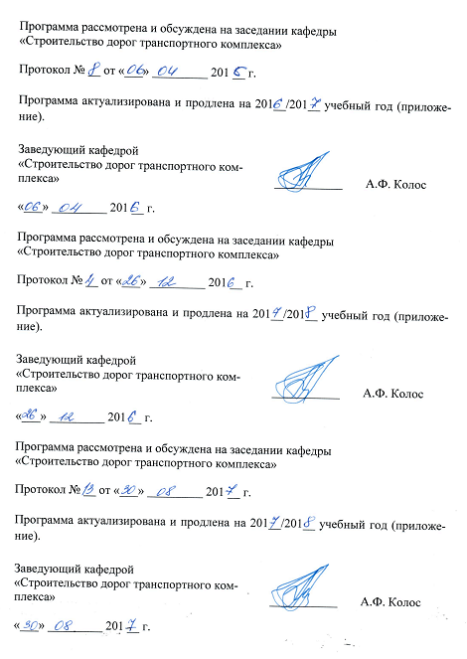«Строительство дорог транспортного комплекса»

Протокол № __ от «___» _________ 201 __ г.

Программа актуализирована и продлена на 201__/201__ учебный год (приложение).

Заведующий кафедрой  «Строительство дорог транспортного комплекса» | ___________ | А.Ф. Колос
«___» _________ 201 __ г.

Программа рассмотрена и обсуждена на заседании кафедры
«Строительство дорог транспортного комплекса»

Протокол № __ от «___» _________ 201 __ г.

Программа актуализирована и продлена на 201__/201__ учебный год (приложение).

Заведующий кафедрой  «Строительство дорог транспортного комплекса» | ___________ | А.Ф. Колос
«___» _________ 201 __ г.

Программа рассмотрена и обсуждена на заседании кафедры
«Строительство дорог транспортного комплекса»

Протокол № __ от «___» _________ 201 __ г.

Программа актуализирована и продлена на 201__/201__ учебный год (приложение).

Заведующий кафедрой  «Строительство дорог транспортного комплекса» | ___________ | А.Ф. Колос
«___» _________ 201 __ г.

ЛИСТ СОГЛАСОВАНИЙ
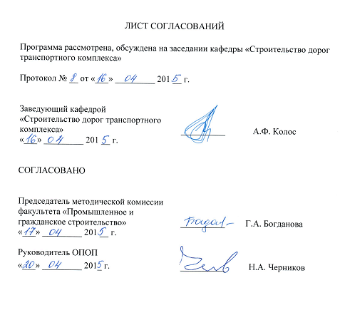
Программа рассмотрена, обсуждена на заседании кафедры «Строительство дорог транспортного комплекса»

Протокол № __ от «___» _________ 2015 г.

Заведующий кафедрой  «Строительство дорог транспортного комплекса» | __________ | А.Ф. Колос
«___» _________ 2015 г.

СОГЛАСОВАНО

Председатель методической комиссии факультета «Промышленное и  гражданское строительство» | __________ | Г.А. Богданова
«___» _________ 2015 г.
Руководитель ОПОП
«___» _________ 2015 г. | __________ | Н.А. Черников

1. Вид практики и способы ее проведения

Программа составлена в соответствии с ФГОС ВО, утвержденным «12» марта 2015 г., приказ № 201 по направлению 08.03.01 «Строительство»по производственной практике «Производственно-технологическая практика».
Вид практики – производственная.
Тип практики – практика по получению профессиональных умений и опыта профессиональной деятельности (в том числе технологическая практика).
Способ проведения практики – стационарная; выездная.
Практика проводится в лабораториях и компьютерных классах кафедры «Строительство дорог транспортного комплекса», а также на предприятиях строительной отрасли, расположенных как на территории Санкт-Петербурга, так и за его пределами.
Задачами проведения практики являются:
- закрепление теоретических и практических знаний, полученных обучающимися при изучении профессиональных и специальных дисциплин, а также приобретение профессиональных навыков и умения работы по специальности на рабочих должностях.
- изучение новых технологий;
- приобретение знаний для проектирования, строительства, эксплуатации, перспективной реконструкции и развития объектов водоснабжения и водоотведения;
- ознакомление с основными техническими средствами и технологическими процессами строительства объектов водоснабжения и водоотведения, с организацией работы транспорта и требованиями, предъявляемыми производством к транспорту;
- формирование профессиональных компетенций через применение полученных теоретических знаний;
- обеспечение непрерывности и последовательности овладения обучающимися профессиональной деятельностью, формами и методами работы;
- приобретение профессиональных умений и навыков апробации и внедрения результатов разработок при реализации инвестиционных проектов в области строительства, реконструкции и эксплуатации объектов водоснабжения и водоотведения.

2. Перечень планируемых результатов обучения при прохождении практики, соотнесенных с планируемыми результатами освоения основной профессиональной образовательной программы

Планируемыми результатами прохождения практики является приобретение знаний, умений, навыков и/или опыта деятельности.
В результате прохождения практики обучающийся должен:

ЗНАТЬ:
- технологию производства строительных материалов;
- технологию строительного производства;
- нормативную базу проектирования, строительства и эксплуатации объектов водоснабжения и водоотведения;
- состав разделов проектной документации на строительство линейных объектов;
- правила комплектования комплектов рабочих чертежей при разработке проектов строительства, реконструкции объектов водоснабжения и водоотведения;
- организацию работы малых коллективов исполнителей, планирование работы персонала и фондов оплаты труда.
УМЕТЬ:
- комплектовать рабочие чертежи при разработке проектной и рабочей документации на строительство и реконструкцию объектов водоснабжения и водоотведения;
- пользоваться персональными компьютерами и программами к ним по проектированию объектов водоснабжения и водоотведения;
- излагать результаты исследований;
- организовать рабочее место, размещать технологическое оборудование;
- использовать типовые методы контроля качества строительства, выпускаемой продукции, машин и оборудования;
- составлять техническую документацию (графики работ, инструкции, планы, сметы, заявки на материалы и т.д.);
- выполнять анализ затрат и результатов деятельности производственного подразделения;
- составлять инструкции по эксплуатации строительных объектов и оборудования.
ВЛАДЕТЬ:
- методами проведения инженерных изысканий;
- методами контроля за соблюдением технологической дисциплины;
- навыками реализации мер экологической безопасности;
- навыками опытной проверки оборудования и средств технологического обеспечения
- навыками разработки нормативной и методической документации для проектирования и строительства объектов водоснабжения и водоотведения;
- навыками оформления результатов работы (оформление отчёта, тезисов докладов).
ОПЫТ ДЕЯТЕЛЬНОСТИ:
- опыт изыскательской и проектно-конструкторской деятельности;
- опыт производственно-технологической и производственно-управленческой деятельности;
- опыт монтажно-наладочной и сервисно-эксплуатационной деятельности.

Приобретенные знания, умения, навыки и/или опыт деятельности,характеризующие формирование компетенций,осваиваемых при прохождении данной практики, позволяют решать профессиональные задачи, приведенные в соответствующем перечне по видам профессиональной деятельности в п. 2.4 общей характеристики основной профессиональной образовательной программы (ОПОП).
Прохождение практики направлено на формирование следующих общепрофессиональных компетенций (ОК):
- умение использовать нормативные правовые документы в профессиональной деятельности (ОПК-8).
Прохождение практики направлено на формирование следующих профессиональных компетенций (ПК),соответствующих видам профессиональной деятельности, на которые ориентирована программа бакалавриата:
изыскательская и проектно-конструкторская деятельность:
- знание нормативной базы в области инженерных изысканий, принципов проектирования зданий, сооружений, инженерных систем и оборудования, планировки и застройки населенных мест (ПК-1);
- владение методами проведения инженерных изысканий, технологией проектирования деталей и конструкций в соответствии с техническим заданием с использованием универсальных и специализированных программно-вычислительных комплексов и систем автоматизированного проектирования (ПК-2);
- способность проводить предварительное технико-экономическое обоснование проектных решений, разрабатывать проектную и рабочую техническую документацию, оформлять законченные проектно-конструкторские работы, контролировать соответствие разрабатываемых проектов и технической документации заданию, стандартам, техническим условиям и другим нормативным документам (ПК-3).
производственно-технологическая и производственно-управленческая деятельность:
- способностью участвовать в проектировании и изыскании объектов профессиональной деятельности (ПК-4);
- способностью осуществлять и организовывать техническую эксплуатацию зданий, сооружений объектов жилищно-коммунального хозяйства, обеспечивать надежность, безопасность и эффективность их работы (ПК-6);
- владением технологией, методами доводки и освоения технологических процессов строительного производства, эксплуатации, обслуживания зданий, сооружений, инженерных систем, производства строительных материалов, изделий и конструкций, машин и оборудования (ПК-8).
монтажно-наладочной и сервисно-эксплуатационной деятельности:
- знанием правил и технологии монтажа, наладки, испытания и сдачи в эксплуатацию и эксплуатацию конструкций, инженерных систем и оборудования строительных объектов, объектов жилищно-коммунального хозяйства, правил приемки образцов продукции, выпускаемой предприятием (ПК-16);
- владением методами опытной проверки оборудования и средств технологического обеспечения (ПК-17);
- владением методами мониторинга и оценки технического состояния и остаточного ресурса строительных объектов и объектов жилищно-коммунального хозяйства, строительного и жилищно-коммунального оборудования (ПК-18).
Область профессиональной деятельности обучающихся, прошедших данную практику, приведена в п. 2.1 общей характеристики ОПОП.
Объекты профессиональной деятельности обучающихся, прошедших данную практику, приведены в п. 2.2 общей характеристики ОПОП.

3. Место практики в структуре основной профессиональной образовательной программы

Производственная практика «Производственно-технологическая практика» (Б2.П.1) относится к Блоку 2 «Практики» и является обязательной.

4. Объем практики и ее продолжительность

Производственная практика «Производственно-технологическая практика» (Б2.П.1) проводится в соответствии с календарным учебным графиком.

Для очной формы обучения:
Вид учебной работы | Всего часов | Семестр
 |  | 4
Форма контроля знаний | Э | Э
Общая трудоемкость: час / з.е. | 216/6 | 216/6
Продолжительность практики: неделя | 4 | 4
Примечание: «Форма контроля знаний» – экзамен (Э).

Для заочной формы обучения:
Вид учебной работы | Всего часов | Курс
 |  | 3
Форма контроля знаний | Э | Э
Общая трудоемкость: час / з.е. | 216/6 | 216/6
Продолжительность практики: неделя | 4 | 4
Примечание: «Форма контроля знаний» – экзамен (Э).

5. Содержание практики

Первая неделя: изучение организационной и хозяйственной деятельности предприятия, знакомство со структурой предприятия и изучение локальных нормативных актов, определение рабочего места и руководителя практики от предприятия, подбор литературы по теме задания, анализ и выбор методов решения поставленных задач.
Вторая неделя: обобщение опыта проектирования, строительства и эксплуатации объектов водоснабжения и водоотведения, касающегося внедрения новой техники, технологий, конструкций, конструктивных решений, организационных решений, методов ведения строительных работ и т.д.
Третья неделя: изучение действующих нормативно-методических документов, в том числе специального и ведомственного характера.
Четвертая неделя: анализ проведенных работ на предприятии с учетом индивидуального задания и оформление отчета по практике.

6. Формы отчетности

По итогам практики обучающимся составляется отчет с учетом индивидуального задания, выданного руководителем практики от Университета.
Примерная структура отчета по практике представлена в фонде оценочных средств.
После прибытия на предприятие и оформления направления на практику в отделе кадров (отделе управления персоналом), обучающийся направляет в электронном виде отсканированное направление на практику с отметкой о прибытии в адрес руководителя по практике кафедры, ответственной за организацию практики. После завершения практики, предприятие ставит отметку об убытии с практики в направлении на практику.
Направление на практикус отметками предприятия о прибытии и убытии обучающегося на практику, сдается на кафедру, ответственную заорганизациюпрактики.

7. Фонд оценочных средств для проведения промежуточной аттестации обучающихся по практике

Фонд оценочных средств по практике является неотъемлемой частью программы практики и представлен отдельным документом, рассмотренным на заседании кафедры и утвержденным заведующим кафедрой.

8. Перечень основной и дополнительной учебной литературы, нормативно-правовой документации и других изданий, необходимых для проведения практики
8.1 Перечень основной учебной литературы, необходимой для прохождения практики:

Технология железнодорожного строительства: учебник / Э.С. Спиридонов, А.М. Призмазонов и др.; под ред. Э.С. Спиридонова и А.М. Призмазонова. - М.: ФГБОУ "Учебно-методический центр по образованию на железнодорожном транспорте", 2013. - 592 с.
- Системы водоснабжения и водоотведения зданий [Текст]: учебное пособие для студентов высших учебных заведений, обучающихся по направлению 270100 "Строительство" / Б.Ф. Лямаев, В.И. Кириленко, В.А. Нелюбов. - Санкт-Петербург: Политехника, 2012. - 303 с.
- Е.С. Свинцов, О.Б.Суровцева, М.В. Тишкина. Экологическое обоснование проектных решений: Учебное пособие для студентов вузов ж.д. транспорта / Под ред. Е.С. Свинцова – М.: Маршрут, 2006, - 302с.

8.2 Перечень дополнительной учебной литературы, необходимой для прохождения практики
- Технология строительного производства: учеб. пособие для вузов / С.К. Хамзин, А.К. Карасев. – 2-е изд. – М.: Бастет, 2009. – 216 с.
- Белецкий, Б.Ф. Технология и механизация строительного производства [Электронный ресурс] : учеб. — Электрон.дан. — Санкт-Петербург : Лань, 2011. — 752 с. — Режим доступа: https://e.lanbook.com/book/9461. — Загл. с экрана.
- Методология и практика научного исследования: учеб.пособие. Ч. 1. Наука. Научная литература. Научно-исследовательская работа / Е. П. Дудкин, Н. В. Левадная, А. А. Ильин. - СПб. : ПГУПС, 2008. - 26 с.
- Методология и практика научных исследований : учеб.пособие. Ч. 2. Выборочное наблюдение / А.А. Ильин; ПГУПС, каф. "Пром. и гор. трансп.". - СПб.: ПГУПС, 2008. - 24 с.: ил.

8.3 Перечень нормативно-правовой документации, необходимой для прохождения практики
- ГОСТ 7.32-2001 Отчет о научно-исследовательской работе. Структура и правила оформления.
- Положения о порядке разработки и утверждения перечней международных и региональных стандартов, а в случае их отсутствия – национальных (государственных) стандартов государств – членов Таможенного союза, обеспечивающих соблюдение требований технического регламента Таможенного союза и необходимых для осуществления оценки (подтверждения) соответствия, утвержденного решением Коллегии Евразийской экономической комиссии от 25 декабря 2012 г. № 306;
- ГОСТ Р 1.0-2012 «Стандартизация в Российской Федерации. Основные положения»;
- ГОСТ Р 1.2-2014 «Национальный стандарт Российской Федерации. Стандартизация в Российской Федерации. Стандарты национальные Российской Федерации. Правила разработки, утверждения, обновления и отмены»;
- ГОСТ Р 1.5-2012 «Стандартизация в Российской Федерации. Стандарты национальные. Правила построения, изложения, оформления и обозначения»;
- ГОСТ Р 1.13-2004 «Стандартизация в Российской Федерации. Уведомления о проектах документов в области стандартизации. Общие требования»;
- Правила стандартизации ПР 50.1.074-2004 «Подготовка проектов национальных стандартов Российской Федерации и проектов изменений к ним к утверждению, регистрации и опубликованию. Внесение поправок в стандарты и подготовка документов для их отмены».

8.4 Другие издания, необходимые для прохождения практики
- Э.С. Спиридонов, А.В. Полянский. Интеллектуальные технологии в решении задач транспортного строительства: Учебное пособие. – М.: МИИТ. 2011. – 110с.
- Б.Ф. Ширшиков. Организация, планирование и управление строительством: Учебник для вузов.- М.: Издательство АСВ, 2012.- 528с.
- Верженский Ю.А., Кабанов А.В., Кистанов А.И. Проектирование производства земляных работ. Часть 1. Методические указания к курсовому и дипломному проектированию. 2014 г. – 51 с.
- Верженский Ю.А., Кистанов А.И. Проектирование производства земляных работ. Часть2. Методические указания к курсовому и дипломному проектированию. СПб, 2004. – 80 с.

Орлов В.А., Орлов Е.В. Строительство, реконструкция и ремонт водопроводных и водоотводящих сетей бестраншейными методами: Учебное пособие / - М.: ИНФРА-М, 2014. - 222 с.
- Черноиван В.Н., Леонович С.Н. Теплоизоляционные, кровельные и отделочные работы: Учебно-методическое пособие. - Инфра-М, Новое знание. 2015 г. – 272 с.
- Комаров А.С., Ружицкая О.А. Технология строительства систем и сооружений водоснабжения и водоотведения. – М., МГСУ, 2013.
- Системный подход к принятию сложных решений [Текст]: метод.указания для анализа конкрет. ситуаций / ПГУПС, фак. повышения квалификации ; сост.: А.И.Брейдо, Г.П. Лабецкая. - СПб.: [б. и.], 1993. - 14 с.
- Статистическая обработка инженерно-геологической информации на ЭВМ [Текст] : метод. указания / ПГУПС, каф. "Основания и фундаменты"; разраб. А.К. Черников. - СПб. : [б. и.], 1995. - 60 с., [3] с. : ил.
- Принятие управленческих решений [Текст]: Учеб.пособие для вузов / В. И. Варфоломеев, С. Н. Воробьев. - М.:Кудиц-образ, 2001. - 287 с. : ил.
- Применение методов оптимального программирования в строительстве // Методические указания под ред. Серебрякова Д.В. – СПб, 2001, ПГУПС-ЛИИЖТ, 54 с.
- Оценка сравнительной экономической эффективности конструктивных решений мостов: Метод. указания к курсовому и дипломному проектированию для студ. спец. «Мосты» // Прокудин И.В., Варжников А.Г., Кейзик Л.М.; - СПб.: ПГУПС, 2005. – 17 с.

9. Перечень ресурсов информационно-телекоммуникационной сети «Интернет», необходимых для прохождения практики
- Личный кабинет обучающегося и электронная информационно-образовательная среда. [Электронный ресурс]. – Режим доступа: http://sdo.pgups.ru/ (для доступа к полнотекстовым документам требуется авторизация).
- Электронно-библиотечная система ЛАНЬ [Электронный ресурс]. Режим доступа: https://e.lanbook.com – Загл. с экрана.

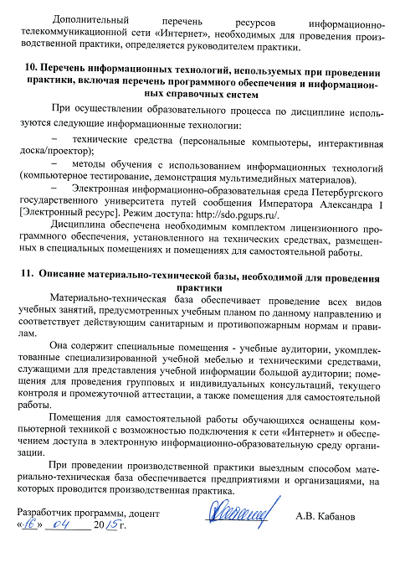Дополнительный перечень ресурсов информационно-телекоммуникационной сети «Интернет», необходимых для проведения производственной практики, определяется руководителем практики.

10. Перечень информационных технологий, используемых при проведении практики, включая перечень программного обеспечения и информационных справочных систем

При осуществлении образовательного процесса по дисциплине используются следующие информационные технологии:
- технические средства (персональные компьютеры, интерактивная доска/проектор);
- методы обучения с использованием информационных технологий (компьютерное тестирование, демонстрация мультимедийных материалов).
- Электронная информационно-образовательная среда Петербургского государственного университета путей сообщения Императора Александра I [Электронный ресурс]. Режим доступа: http://sdo.pgups.ru/.
Дисциплина обеспечена необходимым комплектом лицензионного программного обеспечения, установленного на технических средствах, размещенных в специальных помещениях и помещениях для самостоятельной работы.

11. Описание материально-технической базы, необходимой для проведения практики
Материально-техническая база обеспечивает проведение всех видов учебных занятий, предусмотренных учебным планом по данному направлению и соответствует действующим санитарным и противопожарным нормам и правилам.
Она содержит специальные помещения - учебные аудитории, укомплектованные специализированной учебной мебелью и техническими средствами, служащими для представления учебной информации большой аудитории; помещения для проведения групповых и индивидуальных консультаций, текущего контроля и промежуточной аттестации, а также помещения для самостоятельной работы.
Помещения для самостоятельной работы обучающихся оснащены компьютерной техникой с возможностью подключения к сети «Интернет» и обеспечением доступа в электронную информационно-образовательную среду организации.
При проведении производственной практики выездным способом материально-техническая база обеспечивается предприятиями и организациями, на которых проводится производственная практика.

Разработчик программы, доцент | ____________ | А.В. Кабанов
«___» _________ 20 __ г.

